*Федеральное государственное бюджетное образовательное учреждение* *высшего профессионального образования*

|  |  |
| --- | --- |
| **Gerb-BMSTU_01** | ***«Московский государственный технический университет  имени Н.Э. Баумана»***  ***(МГТУ им. Н.Э. Баумана)*** |

ФАКУЛЬТЕТ Информатика и системы управления

КАФЕДРА Компьютерные системы и сети (ИУ6)

**РАСЧЁТНО-ПОЯСНИТЕЛЬНАЯ ЗАПИСКА**

**к курсовой работе на тему:**

«Аналогово-цифровой преобразователь с методом последовательного приближения»

Студент ИУ6-62Б  **\_\_\_\_\_\_\_\_\_\_\_\_\_\_\_\_\_\_ А.С. Бурлаков**

(группа) (Подпись, дата) (И.О.Фамилия)

Руководитель курсовой работы **Б.К. Аристов**

(Подпись, дата) (И.О.Фамилия)

Москва, 2019

**Реферат**

Записка 30 с., 5 рис., 8 табл., 7 источников, 6 прил.

АЦП, ПАРАЛЛЕЛЬНЫЙ КОД, ЦАП, ПОСЛЕДОВАТЕЛЬНОЕ ПРИБЛИЖЕНИЕ, МИКРОСХЕМА.

Объектом разработки данной курсовой работы является проект аналогово-цифрового преобразователя с методом последовательного приближения, предназначенный для преобразования аналогового сигнала в цифровой с заданной точностью.

Цели работы - проектирование функционального устройства ограниченной сложности, построенного на интегральных микросхемах, удовлетворяющего заданным требованиям, и разработка необходимой документации на объект разработки. В процессе выполнения курсового проекта были решены следующие задачи: анализ объекта разработки на функциональном уровне, разработка функциональной схемы, выбор элементной базы для реализации объекта и поиск схемотехнических решений, синтез принципиальной электрической схемы, расчет временных диаграмм и потребляемой преобразователем мощности.

В результате было спроектировано требуемое техническое устройство и получена сопутствующая документация, а именно: функциональная и принципиальная схемы, временные диаграммы, поясняющие принцип работы преобразователя. Основные технические характеристики устройства:

Количество выборок в секунду, тыс 500

Точность преобразования 1%

Амплитуда входного сигнала от -1В до 1В

Метод преобразования последовательного приближения

Оглавление

[Введение 4](#_Toc9495770)

[Основная часть 5](#_Toc9495771)

[1. Анализ требований и уточнение спецификаций 5](#_Toc9495772)

[1.1. Предварительные расчеты 5](#_Toc9495773)

[1.2. Выбор схемотехнического решения 6](#_Toc9495774)

[2. Проектирование функциональной схемы устройства 9](#_Toc9495775)

[2.1. Общий принцип построения 9](#_Toc9495776)

[2.2. Исходное состояние устройства 12](#_Toc9495777)

[2.3. Прием и сохранение данных 12](#_Toc9495778)

[2.4. Обработка данных 13](#_Toc9495779)

[2.5. Сброс устройства к первоначальному состоянию 13](#_Toc9495780)

[3. Разработка принципиальной электрической схемы 14](#_Toc9495781)

[3.1. Выбор элементной базы 14](#_Toc9495782)

[3.2. Прием и сохранение входного сигнала 16](#_Toc9495783)

[3.3. Реализация метода последовательного приближения 18](#_Toc9495784)

[3.4. Выбор цифро-аналогового преобразователя 19](#_Toc9495785)

[3.5. Выбор генератора тактовых импульсов 20](#_Toc9495786)

[3.6. Выбор конденсаторов 22](#_Toc9495787)

[3.7. Выбор разъемов 25](#_Toc9495788)

[3.8. Устранение помех и расчет сигналов стробирования 27](#_Toc9495789)

[4. Расчет потребляемой мощности 29](#_Toc9495790)

[Заключение 33](#_Toc9495791)

[Список использованных источников 34](#_Toc9495792)

# Введение

Современный мир невозможно представить без возможности передачи данных от одного устройства к другому. Для этого часто используют аналоговый сигнал, в частности, для представления непрерывно меняющихся физических величин, таких как звук или температура. Аналоговый сигнал обладает несколькими свойствами, а именно: отсутствие чётко отличимых друг от друга дискретных уровней, и отсутствие избыточности сигнала. Для того, чтобы обрабатывать информацию, передаваемую в виде аналогового сигнала, её нужно преобразовать в цифровой сигнал. Для этого применяют специальное устройство – аналого-цифровой преобразователь, который принимает на вход аналоговый сигнал и выдает на выходе преобразованный цифровой – в виде параллельного или последовательного кода.

Разрабатываемый аналого-цифровой преобразователь должен обладать несколькими основными функциями: прием аналогового сигнала, выполнение последовательного приближения цифрового сигнала к аналоговому, передача данных в параллельном цифровом коде. Ключевыми схемотехническими проблемами являются метод последовательного приближения, сохранение входного сигнала на уровне, который был на момент получения управляющего сигнала начала обработки данных.

Объект разработки может применяться для корректного преобразования аналогового сигнала с средней скоростью работы к семиразрядной шине с высокой скоростью работы.

# Основная часть

## Анализ требований и уточнение спецификаций

### 1.1. Предварительные расчеты

Аналогово-цифровой преобразователь – устройство, преобразующее входной аналоговый сигнал в дискретный код (цифровой сигнал).

При проектировании аналогово-цифрового преобразователя необходимо учитывать его разрядность, амплитуду входного сигнала, частоту входного сигнала, частоту генератора и количество выборок в секунду. По условию из технического задания известны лишь амплитуда входного сигнала и количество выборок в секунду, все остальные величины необходимо рассчитать.

Разрядность проектируемого АЦП связана с точностью измерения. Необходимое для определения количества разрядов условие следующее: $2^{-N}≤0,01$, причем количество разрядов N должно быть минимальным. Под это условие подходит N = 7, значит в разрабатываемом АЦП будет 7 разрядов, а его разрядность будет равна $\frac{2В}{2^{7}}=15,6 мВ$.

Метод преобразования сигнала в разрабатываемом устройстве – метод последовательного приближения, заключается в приближении цифрового сигнала к входному аналоговому последовательно, с уменьшающимся с каждым тактом в 2 раза шагом.

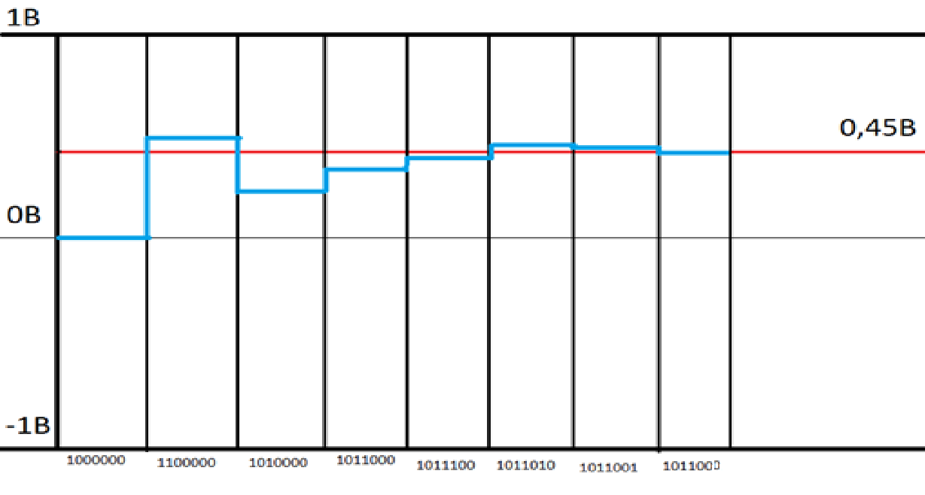

Рисунок 1 – Пример работы метода последовательных приближений

Метод последовательных приближений позволяет преобразовывать аналоговый сигнал в цифровой за N + 1 тактов, где дополнительный такт предназначен для сброса регистров АЦП. В таком случае при N = 7 АЦП последовательного приближения будет преобразовывать сигнал за 8 тактовых сигналов генератора.

Расчет тактовой частоты генератора. Количество выборок в секунду – 500 тысяч, а сигнал обрабатывается за 8 тактовых сигналов, значит генератор тактовых импульсов должен выдавать не менее 4 млн. тактовых сигналов в секунду, значит частота ГТИ равна 4 МГц.

Частота управляющего сигнала на входе должна быть не меньше 0.5МГц, что позволит обеспечить количество выборок 500 тысяч в секунду.

Частота преобразовываемого сигнала должна быть не меньше 1МГц, так как согласно теореме Котельникова для передачи некоторой расшифровываемой нами функции F(t), состоящую из частот от 0 до f, необходимо передавать при помощи чисел, следующих с частотой 2f.

### 1.2. Выбор схемотехнического решения

Главной проблемой при выборе схемотехнического решения является сам метод последовательного приближения. Для этого будет использовано:

1. Демультиплексор, обеспечивающий выбор нужного регистра для изменения его состояния;
2. Семиразрядный параллельный регистр, обеспечивающий хранение цифрового сигнала;
3. Цифро-аналоговый преобразователь, необходимый для преобразования цифрового сигнала в аналоговый для последующего сравнения его со входным сигналом;
4. Компаратор, осуществляющий функцию сравнения входного сигнала с сигналом с ЦАП.

Общий принцип работы устройства в таком случае будет заключаться в сравнении входного аналогового сигнала с сигналом с ЦАП. Само сравнение будет происходить на компараторе, а результат сравнения будет передаваться в текущий регистр, устанавливая на нём нужный уровень сигнала. Параллельно с этим должен устанавливаться следующий регистр для реализации метода последовательных приближений. Текущее состояние регистров постоянно должно поступать на ЦАП, преобразующий этот цифровой сигнал в аналоговый для сравнения.

Второй схемотехнической проблемой является сдвиг входного сигнала за время его обработки в устройстве. Для сохранения уровня входного сигнала таким, каким он был при начале обработки, в устройство необходимо добавить устройство выборки и хранения (УВХ), выполняющую роль аналоговой памяти. Тогда при поступлении на управляющую шину сигнала начала обработки УВХ должно переходить в режим хранения сигнала, а при выработки сигнала окончания преобразований – обратно в режим выборки.

Последней схемотехнической проблемой является выработка тактовых сигналов для управления корректной работы схемы. Для её решения будет использован генератор тактовых импульсов, работающий с частотой в 4МГц и работающий от него счетчик на 8 тактов, необходимый для выбора нужного регистра.

На основании выбранного решения можно выделить следующие функции и реализующие их блоки:

1. прием и хранение аналогового сигнала (блок приема, аналоговой памяти);
2. сравнение аналогового сигнала с сигналом с ЦАП (блок сравнения);
3. установка и коррекция бит регистров (блок последовательного приближения);
4. перевод цифрового сигнала в аналоговый для сравнения со входным (блок цифро-аналогового преобразователя)
5. генерация тактовых сигналов (блок генерации управляющих сигналов).

## Проектирование функциональной схемы устройства

### 2.1. Общий принцип построения

На этапе выбора схемотехнического решения схема была рассмотрена с точки зрения выполняемых функций и блоков, реализующих данные функции. По итогу было выделено пять блоков: приема, сравнения, последовательного приближения, цифро-аналогового преобразователя и генерации управляющих сигналов.

Блок приема представляет собой устройство выборки и хранения (элемент 1) и систему из двух D-триггеров (элементы 3 и 4) и логического «и» (элемент 2), выдающие разрешающие сигналы EN\_1 и EN\_2 для работы схемы.

Условные обозначения устройств согласно ГОСТ 2.743-82[5].

**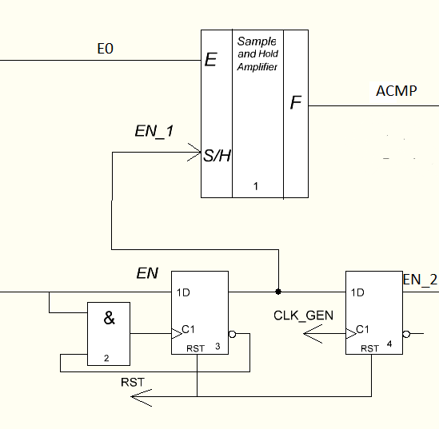**

Рисунок 2 – Блок приема

Блок сравнения представляет собой компаратор (элемент 5), на положительный вход которого поступает сигнал AS из блока приема, а на отрицательный вход поступает сигнал DAS\_S из блока цифро-аналогового преобразователя. Вырабатываемый компаратором сигнал COM передается блоку последовательного приближения.

Блок последовательного приближения реализован с помощью дешифратора (элемент 9), осуществляющего выбор изменяемых регистров, самих регистров (элементы 26-32) и комбинационной схемы, реализующей метод последовательного приближения.

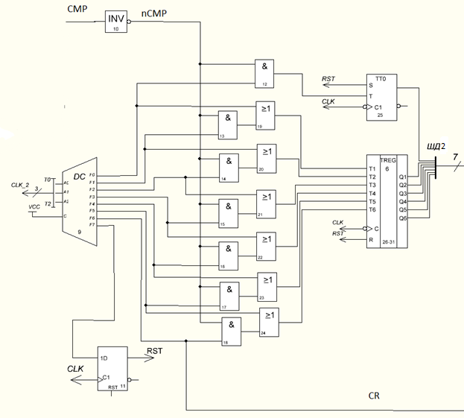

Рисунок 3 – Блок последовательного приближения

Принцип работы комбинационной схемы заключается в следующем. Выходы F0-F5 дешифратора устанавливают логическую единицу на N+1-ый триггер, а также сигнал, выдаваемый компаратором на N-ый триггер. Выход F6 дешифратора корректирует состояние 6-го триггера (элемент 32) и выдает сигнал разрешения считывания сигнала CR. Таким образом осуществляется коррекция цифрового кода, выдаваемым устройством. Так, если сигнал, выдаваемый цифро-аналоговым преобразователем превысит входной аналоговый сигнал, блок последовательного приближения уменьшит выдаваемое ЦАП напряжение путем изменения состояния регистров.

Регистр реализован с использованием T-триггеров. Этот выбор обусловлен тем, что логика последовательного приближения реализуется гораздо проще с использованием триггеров, чем при использовании 8-ми разрядного регистра.

Блок цифро-аналогового преобразователя реализован с использованием ЦАП (элемент 33), на вход которого поступают значения регистров. Выход блока подается на блок сравнения.

Блок генерации управляющих сигналов реализован с использованием генератора тактовых импульсов (элемент 6) и счетчика на 8 (элемент 8). На вход блока подается сигнал с блока приема EN\_2, разрешающий работу устройства. Разрешение работы происходит путем подачи сигнала EN\_2 и CLK\_GEN на логический элемент «и» (элемент 7), и выдачи с него сигнала генератора CLK. При поданном разрешающим сигналом устройство вырабатывает управляющие сигналы CLK\_2 и CLK. Сигнал CLK\_GEN выдается постоянно.

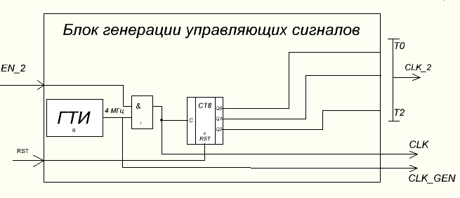

Рисунок 4 – Блок генерации управляющих сигналов

### 2.2. Исходное состояние устройства

Схема ждёт управляющего сигнала начала передачи. Генератор тактовых импульсов отключен от схемы. Устройство выборки и хранения (элемент 1) работает в режиме выборки, передавая сигнал, приходящий на вход устройства на компаратор (элемент 5). Все счетчики и триггеры схемы (элементы 3, 4, 8, 11, 27-32), кроме первого триггера блока регистра (элемент 26), обнулены. На выходе цифро-аналогового преобразователя (элемент 33) установлен сигнал 0В. Схема готова к приему информации от передатчика.

### 2.3. Прием и сохранение данных

После прихода управляющего сигнала на D-триггере (элемент 3) устанавливается единица, на вход С триггера подается логический 0 вне зависимости от входного сигнала EN. Триггер выдает сигнал EN\_1, переключая устройство выборки и хранения в режим хранения, запоминая сигнал, приходящий в устройство на момент прихода управляющего сигнала. После генерации генератором фронта на D-триггере (элемент 4) устанавливается логическая единица, выдаваемый им сигнал EN\_2 устанавливается на уровне логической единицы, благодаря чему генератор подключается к схеме, начинают вырабатываться управляющие сигналы CLK и CLK\_2.

### 2.4. Обработка данных

Сигнал, выдаваемый УВХ (элемент 1), поступает на компаратор (элемент 5), где входной аналоговый сигнал сравнивается с сигналом с цифро-аналогового преобразователя (элемент 33), на вход которого поступает цифровой код устройства. Если сигнал, выдаваемый ЦАП, превысит уровень входного сигнала, то последний установленный в единицу бит регистров необходимо сбросить в ноль. Это связано с тем, что каждый из бит регистра – 0, 1, 2 и т.д. добавляют 1В, 0.5В, 0.25В к сигналу, выдаваемому с ЦАП, с учетом того, что изначальное состояние регистров – 1000000 кодирует сигнал, равный 0В.

Блок последовательного приближения (работа блока описана выше) производит генерацию цифрового кода и сигнала разрешения считывания сигнала – признака конца обработки.

С поступлением каждого фронта CLK сигнал с триггеров записывается на выходной регистр. С поступлением 8-го сигнала CLK в выходной регистр записывается сигнал CR, сигнализирующий о завершении обработки аналогового сигнала

### 2.5. Сброс устройства к первоначальному состоянию

Обработка данных описана в принципе работы комбинационной

При поступлении фронта CLK с активным выходом F7 дешифратора вырабатывается сигнал RST, по которому схема сбрасывается – устройство выборки и хранения (элемент 1) переходит в режим выборки, все разряды регистра сбрасываются в начальное состояние – первый в 1, остальные в 0, , значения всех остальных триггеров сбрасывается в 0, благодаря чему генератор тактовых импульсов отключается от устройства.

## Разработка принципиальной электрической схемы

### 3.1. Выбор элементной базы

Выбирая элементную базу, следует учитывать основные критерии оценки элементов - быстродействие и суммарную выделяемую мощность. Согласно техническому заданию к объекту разработки не предъявляется никаких специфических требований по допустимым климатическим воздействиям. Поэтому теплофизические и паразитные влияния, температурные воздействия и другие не учитываем, так как большинство современных микросхем удовлетворяют этим условиям.

В наши дни большинство микросхем изготавливаются по технологиям КМОП и ТТЛ. Ранее ТТЛ-микросхемы не имели аналогов по величине быстродействия, поэтому использовались повсеместно, несмотря на высокое, в сравнении с КМОП, энергопотребление[7]. Параметры современных семейств КМОП-микросхем сочетают в себе достоинства КМОП и быстродействие ТТЛ. К положительным чертам этих микросхем относятся:

1. КМОП-микросхемы рассеивают очень малую мощность в статическом режиме (порядка десятков-сотен нВт);
2. малое время задержки распространения сигнала (десятки нс);
3. на ненагруженном выходе напряжение логической единицы практически равно напряжению питания, а напряжение логического нуля практически равно потенциалу «земли»;
4. исключительная помехоустойчивость, достигающая половины напряжения питания.

Совокупность этих характеристик делает КМОП-микросхемы практически идеальными для использования в цифровых устройствах. Источники питания в системах, построенных на КМОП-микросхемах, могут быть маломощными, и, как следствие, недорогими. Благодаря малой потребляемой мощности, подсистема питания может быть проще, а значит дешевле. Непрерывное совершенствование технологических процессов, а также увеличение объемов производства и расширение ассортимента выпускаемых КМОП-микросхем приводит к снижению их стоимости. Приняв во внимание перечисленные достоинства, останавливаем свой выбор на микросхемах КМОП и переходим к выбору серии.

Существует множество серий логических микросхем КМОП-структуры. Первой из них была серия К176[1], далее К561[2] и КР1561[3], но наибольшее развитие функциональные ряды получили в сериях КР1554, КР1564 и КР1594. Элементы последних серий по сравнению с их прототипами потребляют значительно меньшую динамическую мощность и многократно превосходят их по быстродействию, а также являются полнофункциональными эквивалентами микросхем ТТЛШ-серий КР1533 и К155. Сравнительные характеристики наиболее популярных серий представлены в таблице 1.

**Таблица 1** – Сравнительные характеристики серий микросхем

|  |  |  |  |  |  |
| --- | --- | --- | --- | --- | --- |
| Серия | | К155 | КР1561 | КР561 | КР1564 |
| Зарубежный аналог | | SN74 | 4000В | CD4 | 74HC |
| Диапазон напряжений питания, В | | 4.75...5.25 | 3..15 | 2..6 | 2..6 |
| Среднее время задержки распространения, нс | | 10 | 90 | 8 | 15 |
| Средняя рабочая частота, МГц | | 40 | 12 | 30 | 20 |
| Потребляемая мощность, мВт | Статика | 2 | 0.001 | 0.000005 | 0.00002 |
| Динамика (100 кГц) | 2 | 0.1 | 0.075 | 0.005 |

Для наглядности помимо КМОП серий была добавлена также ТТЛ серия К555. Можно заметить, что быстродействие современных КМОП серий действительно находится на уровне ТТЛ.

Проанализировав сводную таблицу основных параметров и состав элементов каждой из серий, выберем серию74HC так как она является оптимальной для работы на требуемой частоте – 4 МГц и содержит все необходимые логические элементы.

Помимо микросхем этой серии придется использовать специальные микросхемы для взаимодействия с аналоговыми сигналами, а именно микросхемы устройства выборки и хранения на вход устройства и микросхема цифро-аналогового преобразователя.

### 3.2. Прием и сохранение входного сигнала

На этапе синтеза функциональной схемы были определены основные логические устройства, необходимые для построения принципиальной схемы. Аналоговый сигнал на входной шине изменяется с частотой 1МГц в пределах от -1В до 1В. Для того, чтобы осуществлять выборку и хранение этого аналогового сигнала решено поставить на вход устройство выборки и хранения HA5351 (элемент DD3) – это высокоскоростной цельный sample and hold amplifier. Он обеспечивает время доступа в 70 нс для максимальной точности в 0.01%. Помимо этого уровень входного сигнала может достигать 40МГц, что соответствует части анализа, в которой сказано, что 1МГц – минимальная частота входного сигнала. Для этой микросхемы максимальное падение сохраненного напряжения в микросекунду составляет 2 мкВ. Помимо этого устройство потребляет мало мощности, что хорошо подходит для разрабатываемого аналого-цифрового преобразователя.

Помимо аналоговой памяти в блоке приема присутствуют 2 D-триггера и элемент «и», для этого возьмем микросхему 74HC08 (элемент DD1) для логического «и», и 74HC74 (элемент DD2), представляющий собой 2 D-триггера с установкой и сбросом. Параметры этих микросхем представлены в таблице 2.

Рассмотрим выбранные элементы. В микросхеме HA5351 6 входов и 1 выход. Среди входов есть: 2 входа аналогового сигнала +IN и –IN, где на +IN подключаем входной сигнал, на –IN землю, входы V+ и V-, необходимые для установки рабочего напряжения схемы, на V+ подадим 5В, на V- дадим -5В. Вход S/H предназначен для переключения режимов работы микросхемы – выборки и хранения, на этот вход подадим сигнал EN\_1, на вход GND подключим землю. Выход OUT подключим к компаратору.

Микросхема 74HC08, представляющая собой логическое «и», имеет 2 входа и 1 выход. Помимо этого в микросхеме присутствуют входы Vcc и GND, где на GND подключаем землю, а на Vcc для оптимальной работы микросхемы подключаем источник питания 6В.

Микросхема 74HC74, представляющая собой 2 D-триггера имеет по два входа DATA, CLOCK, SET, RESET и прямые и обратные выходы Q. Помимо этого в микросхеме присутствуют входы Vcc и GND, где на GND подключаем землю, а на Vcc для оптимальной работы микросхемы подключаем источник питания 6В.

В качестве компаратора выберем микросхему TL3116 (элемент DD4), обеспечивающую быстрое сравнение сигналов в сочетании с малым энергопотреблением. Микросхема имеет 2 входа – IN+ и IN-, предназначенные для сравнения поданных на них сигналов, и 2 выхода – Q OUT и nQ OUT – прямой и инверсный выходы. Помимо этого в микросхеме присутствуют 4 входа – питания, земли, разрешения работы. Параметры задержки и потребляемой мощности приведены в таблице 2.

**Таблица 2** – Основные параметры микросхем, реализующих функции приема и сохранения в параллельно-последовательном преобразователе

|  |  |  |  |  |
| --- | --- | --- | --- | --- |
| Параметр | HA5351 | 74HC08 | 74HC74 | TL3116 |
| Максимальная тактовая частота, МГц | 40 | 28 | 28 | 50 |
| Среднее время задержки распространения сигнала, нс | 70 | 10 | 22 | 10 |
| Потребляемая мощность, мВт | 220 | 500 | 500 | 500 |

### 3.3. Реализация метода последовательного приближения

Для реализации метода последовательного приближения выберем микросхемы для следующих элементов: дешифратора, элеменов «и», «или», D- и JK- триггеров. Тактовая частота, время задержки распространения и потребляемая микросхемами мощность приведена в таблице 3.

В качестве дешифратора выбрана микросхема 74HC138 (элемент DD5). Она имеет 3 адресных входа – A0, A1, A2 и 3 входа разрешения – nE1, nE2, E3. Дешифратор выполняет свою функцию при поданных на nE1, nE2, E3 значений 0, 0, 1 соответственно. Помимо этого в микросхеме присутствуют 8 инверсных выходов Y0-Y7 и входы питания Vcc и заземления GND. Так как по функциональной схеме выходы дешифратора должны быть неинверсными, добавим на выходы микросхемы элемент «не». Для этого подойдет микросхема 74HC04, содержащая в своем корпусе 6 элементов «не». Как и все микросхемы 74HC, она имеет вход питания Vcc и замедления GND. Помимо этого в корпусе присутствует 6 входов 1A-6A и 6 выходов 1Y-6Y. Учитывая то, что у демультиплексора 8 выходов, придется использовать 2 микросхемы 74HC04 (элементы DD6 и DD7).

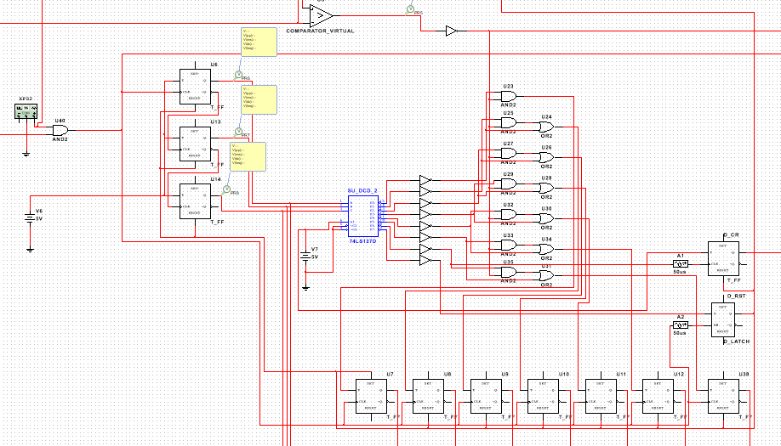

Рисунок 5 – Реализация метода последовательного приближения

В качестве элементов «и» и «или» выберем микросхемы 74HC08 (элементы DD9 и DD10) и 74HC32 (элементы DD11 и DD12). В каждой из них внутри корпуса содержится по 4 элемента и/или соответственно. Микросхемы содержат входы 1A-4A и 1B-4B, выходы 1Y-4Y, а также входы питания Vcc и заземления GND.

В качестве D-триггера воспользуемся микросхемой 74HC74 (элемент DD8), описанной выше. Для JK-триггеров используем микросхему 74HC112N (элементы DD13-DD16), содержащую в корпусе 2 JK-триггера.

### 3.4. Выбор цифро-аналогового преобразователя

Искомый цифро-аналоговый преобразователь должен работать с тактовой частотой 4 МГц, иметь не менее 7 каналов с высокой скоростью преобразования сигнала (до 100 нс). Под эти условия подходит ЦАП DAC0800 (элемент DD17), имеющий малое энергопотребление, скорость преобразования 100нс и 8 цифровых каналов. Основные параметры DAC0800 приведены в таблице 3.

**Таблица 3** – Основные параметры микросхем, реализующих функции приема и сохранения в параллельно-последовательном преобразователе

|  |  |
| --- | --- |
| Параметр | DAC0800 |
| Максимальная тактовая частота, МГц | 40 |
| Среднее время задержки распространения сигнала, нс | 100 |
| Количество каналов | 8 |
| Точность преобразования | 0.1% |
| Потребляемая мощность, мВт | 48 мВт |

3.5. Выбор генератора тактовых импульсов

На предыдущих этапах разработки было решено, что синхронизация преобразователя – внутренняя. Необходимая тактовая частота с учетом выбранного схемотехнического решения равна 4 МГц. Основными требованиями, предъявляемыми к генераторам, являются: частота генерации сигнала, стабильность частоты, форма сигнала и скважность импульсов.

В разрабатываемом преобразователе генератор должен быть тактовым, т.е. формирующим импульсный периодический сигнал. Скважность сигнала требуется равной не меньше 2 из-за особенностей исполнения принципиальной схемы блока передачи. Также для обеспечения бесперебойной работы преобразователя на заданной высокой частоте требуется высокая стабильность работы. Выбранная серия элементов – КМОП, поэтому выходной сигнал генератора тактовых импульсов должен по уровню и форме сигнала соответствовать КМОП микросхемам.

Реализовать генератор можно несколькими способами:

1. использовать логические элементы вместе с конденсатором, задающим длительность импульсов;
2. использовать кварцевый резонатор с логическим элементом, задающим частоту сигнала;
3. применить готовую микросхему кварцевого генератора.

При построении генератора на логических элементах с использованием конденсаторов получается сигнал с небольшой стабильностью, т.к. при этом возможны смещения сигнала и неравномерность импульсов.

В наше время для построения стабильных генераторов тактовых импульсов повсеместно применяются кварцевые резонаторы. В этом случае сигнал на выходе генератора получается высокостабильным с постоянной скважностью. Наиболее распространенной и легко реализуемой схемой кварцевого генератора является схема, выполненная на элементе «И-НЕ» (рисунок 5). В ней резисторы R1, R2 используются для запуска генератора и задания коэффициента усиления. Соотношение C1 и C2 задает глубину обратной связи.

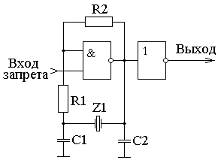

Рисунок 6 **-** Генератор с кварцевым стабилизатором частоты

Разрабатывать генератор по такой схеме стоит, если есть свободные логические элементы, резисторы. В нашем случае свободные элементы в требуемом количестве отсутствуют, кроме того для обеспечения расширяемости и изменения рабочей частоты преобразователя целесообразно использовать в качестве генератора уже готовую микросхему. Это позволит в случае необходимости легко заменить генератор, упростит сборку. По заявленным ранее требованиям к тактовым импульсам была выбрана микросхема KXO-210 4MHz (элемент DD20) (основные параметры представлены в таблице 4). KXO-210 4MHz соответствует всем стандартным климатическим требованиям, предъявляемым к микросхемам. Генератор KXO-210 поставляется с выходной частотой от 0.5 до 100 МГц

**Таблица 4** – Основные параметры KXO-210 4MHz

|  |  |
| --- | --- |
| Параметр | Значение |
| Выходная частота, МГц | 4 |
| Напряжение питания, В | 5 |
| Форма выходного сигнала | КМОП |
| Максимальное напряжение логического нуля, В | 0.5 |
| Минимальное напряжение логической единицы, В | 4.5 |
| Скважность выходного сигнала | 2 |
| Максимальное время включения, мс | 10 |
| Максимальное время нарастания сигнала, нс | 6 |
| Максимальное время спада сигнала, нс | 6 |
| Ток потребления, мА | 20 |
| Корпус генератора | DIL8 |

3.6. Выбор конденсаторов

Для обеспечения необходимых режимов работы параллельно-последовательного преобразователя и устранения помех по питанию требуется установка конденсаторов в цепи питания.

Для снижения скачков напряжения за счет нестабильности источника питания в непосредственной близости от разъемов рекомендуется установить электролитические конденсаторы большой емкости: 33..100 мкФ. Существует более компактная альтернатива электролитическим конденсаторам – танталовые, в которых алюминиевая фольга заменена танталом. Также отдадим предпочтение конденсатором, выполненным по технологии SMT (поверхностный монтаж), так как они обладают более компактными размерами и улучшенными электрическими характеристиками относительно выводных. Выберем популярный танталовый конденсатор TMCMA0J107MTRF. Его отличительными чертами являются компактность и дешевизна. Основные параметры выбранного конденсатора приведены в таблице 5.

**Таблица 5** – Основные параметры TMCMA0J107MTRF

|  |  |
| --- | --- |
| Параметр | Значение |
| Номинальная емкость, мкФ | 100 |
| Номинальное напряжение, В | 6.3 |
| Допустимое отклонение ёмкости, % | 20 |
| Полное сопротивление (для 100кГц), Ом | 1.8 |
| Максимальный ток утечки, мкА | 7 |
| Геометрические размеры, мм | 3.2 х 1.6 х 1.6 (A case) |

В схеме присутствуют 7 напряжений, значит необходимо использовать 7 конденсаторов C1..C7 TMCMA0J107MTRF.

Для снижения скачков за счет переходных процессов, проходящих в микросхемах в момент их переключения, установим шунтирующие конденсаторы. Так как в схеме используются микросхемы разных серий, рассчитаем, сколько конденсаторов нужно на каждый источник питания.

Рассмотрим все напряжения, которые присутствуют в схеме:

VREF = 1В – для установки амплитуды ЦАП DAC0800, для него не нужно подключать шунтирующий конденсатор.

VCC = 5В – используется для питания микросхем серии 74HC, а также компаратора TL3116 и ЦАП DAC0800. Так как в схеме присутствует 20 микросхем серии 74HC, и примерно на каждые 2-3 микросхемы серии нужно использовать конденсатор емкостью 0,033..0,047 мкФ, получаем 8 конденсаторов C8..C15 такого типа. Для питания DAC0800 и TL3116 нужно использовать по 1му конденсатору C16 и C17 емкостью 0.1мкФ.

VSS = -5В – используется для питания TL3116 и DAC0800, для них нужно использовать по 1му конденсатору C18 и C19 емкостью 0.1мкФ и 1 дополнительный конденсатор C20 емкостью 0.01мкФ для 16-го входа микросхемы DAC0800.

VOP+/- = +/-15В – используются для питания операционного усилителя LM741, для них не нужно использовать дополнительных шунтирующих конденсаторов.

VSHA+/- = +/-5В – используются для питания УВХ HA5351. Дополнительное питание на +-5В используется в связи с тем, что точность измерения УВХ должна быть максимальной, а это возможно только при питании микросхемы от отдельного источника.

Помимо этого для входа CMP микросхемы DAC0800 (ЦАП) необходимо использовать конденсатор емкостью 0.01мкФ, подключенный к отрицательному питанию ЦАП.

Для шунтирующих конденсаторов выберем серию GRM - безвыводных керамических неполярных конденсаторов общего применения. Они имеют превосходные импульсные характеристики и малый уровень собственных шумов благодаря низкому импедансу на высоких частотах.

В качестве конденсаторов C8..C15 используем GRM155R71E473K емкостью 0.47мкФ. В качестве конденсаторов C16..C19, C21 используем GRM155R71C103KA01J емкостью 0.01мкФ. В качестве конденсатора C20 используем GRM155R71C104KA88J емкостью 0.1мкФ. Все выбранные конденсаторы типа SMD (поверхностный монтаж) со стабильным диэлектриком X7R, обладающим предсказуемой временной и частотной зависимостью, в корпусе 0402 (самый компактный).

3.7. Выбор разъемов

В соответствии с выбранной реализацией принципиальной схемы, требуется три разъема: два для подключения к передатчику и приемнику.

Первый разъем должен содержать два контакта: первый для передачи аналогового сигнала, второй для заземления. Под это условие подходит разъем HYR-0142AR, это разъем типа гнездо, прямой, предназначенный для пайки на плату.

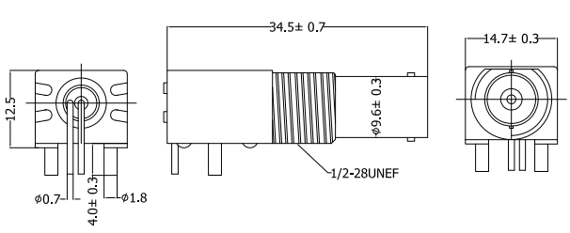

Рисунок 7 – Схема разъема HYR-0142AR

Через второй разъем подаются: 7 напряжений питания, заземление, а также управляющий сигнал. Таким образом, необходима розетка, содержащая минимум 9 контактов, способная работать с заданным напряжением питания и высоким значением предельного тока. С учетом предъявляемых требований, выбираем в качестве XP2 широко распространенный разъем BH-10 (основные параметры приведены в таблице 6). Это разъем типа IDC, прямой, предназначенный для пайки на плату, вилка, 10 контактов. Он окружен пластиковым экраном в форме прямоугольника. Предельный ток данного разъема составляет 1А, предельное напряжение – 500В в течении 1 мин.

Третий разъем должен содержать 9 контактов: 7 для передачи данных в параллельном коде, 1 для передачи сигнала, разрешающего считывание, и для заземления. Также выбираем в качестве XP3 разъем DRB-9FA.

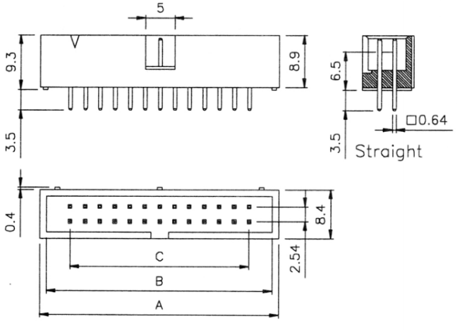

Рисунок 8 – Схема разъема DRB-9FA, A=20.3, B=18.1, C=10.16

**Таблица 6** – Основные параметры разъема DRB-9FA

|  |  |
| --- | --- |
| Параметр | DRB-9FA |
| Функциональное назначение | вилка |
| Количество рядов | 2 |
| Количество контактов | 10 |
| Шаг контактов, мм | 2.54 |
| Форма контактов | прямые |
| Покрытие контактов | золото, никель |
| Предельный ток, А | 1 |
| Предельное напряжение, В | 500 |
| Максимальное сопротивление контактов, Ом | 0.03 |
| Способ монтажа | пайка на плату |

3.8. Устранение помех и расчет сигналов стробирования

Различные помехи в параллельно-последовательном преобразователе могут возникать из-за нескольких причин. Первая – неиспользуемые входы. Особенность КМОП-микросхем заключается в высоком входном сопротивлении, поэтому помехи на неподключенных входах влияют на работу микросхемы во много раз сильнее, чем при аналогичной ситуации с ТТЛ. Из практики работы с микросхемами КМОП серий известно, что на свободном, ни к чему не подключенном входе может самопроизвольно устанавливаться напряжение логической единицы. При этом возможны «мерцающие» отказы, когда устройство некоторое время работает некорректно, а затем без видимых причин возвращается к нормальному функционированию. Поэтому все прямые неиспользуемые входы микросхем подключим к земле, инверсные – к питанию.

Помехи также могут возникать из-за задержек на логических элементах, приводящих к так называемым «гонкам сигналов». Для того чтобы убедиться в корректной работе схемы, необходим расчет задержек и применение сигналов стробирования.

Так как передача данных на выходном канале ведется с довольно высокой частотой (0.5 МГц), необходимо рассчитать задержки для некоторых моментов схемы во избежание появления ложных сигналов.

Анализируя принципиальную схему, можно выявить ряд нестабильных моментов в работе преобразователя. К примеру, момент начала передачи. Сигнал может измениться в неподходящий момент (рассинхронизация со входной шиной); существуют переходные процессы, связанные с включением элементов. Для предотвращения появления помех, связанных с вышеперечисленными аспектами, принимающий регистр будет «защелкиваться» только в момент перепада управляющего сигнала.

Также источниками помех могут становиться счетчики, однако в нашем случае выбраны микросхемы, имеющие помимо счетного (работающего по фронту) входа, управляющий вход разрешения счета. Выбранные счетчики синхронные, поэтому исключены помехи, вызванные гонками сигналов, на логических элементах, ограничивающих модуль счета, а также на адресных входах мультиплексора.

Подсчитаем задержку, чтобы убедиться в правильности работы схемы:

$t_{зд}=t_{зд CM}+ t_{зд DC}+2*t_{зд лэ}+t_{зд сч}+ t_{зд ЦАП}+ t_{зд ОП}=10нс+15нс+2*15нс+20нс+100нс+40нс=205 нс$, где $t_{зд сч.}$– время задержки распространения счетчика, $t_{зд тр.}$- время задержки распространения триггера, $t_{зд лэ}$– время задержки распространения промежуточных логических элементов.

Сравнив полученную задержку с требуемым значением, заключаем, что синтезированная электрическая принципиальная схема работает корректно на заданной частоте, а также защищена от помех применением стробирующих сигналов и расчетом задержек.

После моделирования схемы, в пакете Multisim были получены временные диаграммы.

## Расчет потребляемой мощности

Для того чтобы иметь представление об энергопотреблении объекта разработки, рассчитаем суммарную мощность, потребляемую выбранными микросхемами. На все микросхемы подается напряжение питания равное +5 В. Для оценки мощности, потребляемой каждой микросхемой серии 74HC в статическом режиме, применим формулу:

$P_{стат}=U_{CC}*I_{CC}$*,* где $U_{CC}$– напряжение питания, $I_{CC}$– ток потребления микросхемы.

Для расчетов используем данные из таблиц с основными параметрами микросхем.. Результаты вычислений для каждой микросхемы приведены в таблице 7.

**Таблица 7** – Статическая потребляемая мощность

|  |  |  |  |  |
| --- | --- | --- | --- | --- |
| Элемент принципиальной схемы | Микросхема | Потребляемая статическая мощность, мкВт | Количество микросхем | Суммарная потребляемая мощность, мкВт |
| DD19 | 74HC00 | 10 | 1 | 10 |
| DD6, DD7 | 74HC04 | 10 | 2 | 20 |
| DD1, DD9, DD10, DD21 | 74HC08 | 10 | 4 | 40 |
| DD11, DD12 | 74HC32 | 10 | 2 | 20 |
| DD2, DD8 | 74HC74 | 10 | 2 | 20 |
| DD13-DD16 | 74HC112 | 20 | 4 | 80 |
| DD5 | 74HC138 | 50 | 1 | 50 |
| DD22 | 74HC161 | 40 | 1 | 40 |
| DD23, DD24 | 74HC374 | 40 | 2 | 80 |

Суммарная статическая мощность потребляемая микросхемами:

$\sum{P_{стат мс}= }$ 360 мкВт, что подтверждает экономичность КМОП-микросхем, известных своим малым энергопотреблением в статическом режиме. Отдельно оценим статическую мощность, потребляемую микросхемой генератора:

$P_{стат генератора}=U_{п}*I_{потр}=5В*20мА=100 мВт$

Далее рассчитаем мощность, потребляемую каждой микросхемой в динамическом режиме, используя формулу, рекомендуемую производителем в документации к серии 74HC ( $P_{п}$– переходная, $P_{н}$– нагрузочная):

$P_{дин}=P_{п}+P_{н}=U_{CC}^{2}*(C_{pd}*f_{i}+C_{L}*f_{o})$*,* где $U_{CC}$– напряжение питания, $C_{pd}$– эквивалентная емкость микросхемы (емкость, рассеивающая мощность), $C_{L}$– нагрузочная емкость, $f_{i}$– входная частота, $f_{o}$– выходная частота.Для расчетов используем данные из документации микросхем. Результаты вычислений для каждой микросхемы приведены в таблице 8.

**Таблица 8** – Динамическая потребляемая мощность

|  |  |  |  |  |
| --- | --- | --- | --- | --- |
| Элемент принципиальной схемы | Микросхема | Потребляемая динамическая мощность, мВт | Количество микросхем | Суммарная потребляемая мощность, мВт |
| DD19 | 74HC00 | 3.7 | 2 | 7.4 |
| DD6, DD7 | 74HC04 | 3.7 | 2 | 7.4 |
| DD1, DD9, DD10, DD21 | 74HC08 | 2.5 | 4 | 10 |
| DD11, DD12 | 74HC32 | 3.1 | 2 | 6.2 |
| DD2, DD8 | 74HC74 | 8.2 | 2 | 16.4 |
| DD13-DD16 | 74HC112 | 4.2 | 4 | 16.8 |
| DD5 | 74HC138 | 8.2 | 1 | 16.4 |
| DD22 | 74HC161 | 4.8 | 1 | 4.8 |
| DD23, DD24 | 74HC374 | 1.9 | 2 | 3.8 |

$\sum{P_{дин мс}= }$ 89,2 мВт, что обусловлено потерями мощности на перезарядку внутренних емкостей и емкостей нагрузки.

Отдельно оценим динамическую мощность, потребляемую микросхемой генератора:

$P_{дин генератора}=P_{н}=U_{CC}^{2}*f_{раб}*C_{L}$ = 5 мВт*,*

Для микросхем DD3, DD4, DD17, DD18 потребляемая мощность указана в их datasheet и приведена в таблице 9.

**Таблица 9** – Мощность, потребляемая микросхемами вне серии 74HC

|  |  |  |
| --- | --- | --- |
| Элемент принципиальной схемы | Микросхема | Потребляемая мощность, мВт |
| DD3 | HA5351 | 725 |
| DD4 | TL3116 | 60 |
| DD17 | DAC0800 | 48 |
| DD18 | LM741 | 22 |

Таким образом, суммарная потребляемая мощность равна:

$\sum{P= \sum{P_{стат}}+\sum{P_{дин}}+P_{DAC0800}+P_{LM741}+P_{TL3116}+P_{HA5351} = }0.037+89.2+5+100+48+22+60+725=1,05 Вт$, что является стандартным потреблением для АЦП.

# Заключение

В результате выполнения курсовой работы был разработан аналогово-цифровой с методом последовательных приближений, полностью соответствующий требованиям, предъявляемым в техническом задании. Данное устройство может получать данные с аналогового и преобразовывать их в параллельный цифровой код для дальнейшей передачи. Преобразователь управляется сигналом «передача» от передающего устройства. По завершении обработки сигнала, АЦП генерирует уведомляющий сигнал передатчику.

Спроектированное устройство имеет следующие основные технические характеристики:

Количество выборок в секунду, тыс 500

Точность преобразования 1%

Амплитуда входного сигнала от -1В до 1В

Разрядность 7

Метод преобразования последовательного приближения

Потребляемая мощность 1,05Вт

Список использованных источников

1. Нефедов А.В. Интегральные микросхемы и их зарубежные аналоги. Серии К143– К174: Справочник. - М.: Радиософт, 2000. - 640 с.: ил
2. Нефедов А.В. Интегральные микросхемы и их зарубежные аналоги. Серии К544 – К564: Справочник. - М.: Радиософт, 1997. - 606 с.: ил
3. Нефедов А.В. Интегральные микросхемы и их зарубежные аналоги. Серии К1564 - К1814: Справочник. - М.: Радиософт, 1990. - 304 с.: ил
4. Жирков В.Ф. Схемотехника ЭВМ: Методические указания по курсовому проектированию. - М.: изд-во МГТУ, 1986. - 32 с.
5. ГОСТ 2.743-82 Обозначения условные в графических схемах. Элементы цифровой техники.
6. ГОСТ 19480-89 Микросхемы интегральные. Термины, определенья и буквенные обозначения электрических параметров.
7. Бирюков С.А. Применение цифровых микросхем серий ТТЛ и КМОП. - М.: ДМК Пресс, 2003. - 240 с.